P16户外全彩静态1R1PG1B

1、基本规格
序号 | 像素点间距 | 像素组成 | 点 密 度 | 发光灯封装 | 规格 | 模组尺寸 | 备注
P16直插灯 | 16 mm | 1R1PG1B | 3906点/m² | 546 | 16*16 | 256*256 | 芯片：红反电极晶元，蓝绿士兰
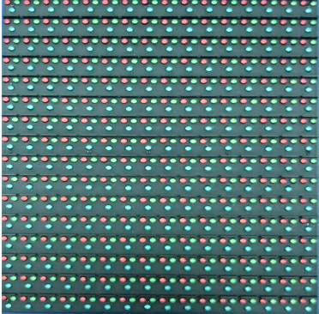
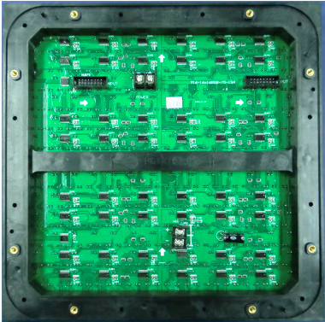

2、屏体及系统主要指标参数：
序号 | 参数 | 指标
序号 | 参数 | P16户外静态
1 | 亮度 | ≥6800 cd/平方米
2 | 亮度均匀性 | <10%
3 | 视角 | 水平≥110度，垂直≤60度
4 | 亮度调节 | 8级亮度调整
5 | 平均寿命 | 6-10年
6 | 象素管寿命 | >120000小时
7 | 平均无故障工作时间 | >10000小时
8 | 连续工作时间 | 72小时
9 | 象素点失控率 | ≤ 万分之二
10 | 防护等级 | IP65
11 | 温度及湿度范围 | 温度范围：-20℃ - 65℃ 相对湿度范围：15% - 85%
12 | 重量 | 65kg/平方米
13 | 平整度 | ≤1mm
14 | 模块拼接间隙 | ≤1mm
15 | 整屏平整度 | ≤5mm
16 | 供电电压 | 220V
17 | 灰度级别 | 红绿蓝各256级
18 | 显示颜色数量 | 256*256*256=16777216种色彩
19 | 颜色 | FULL-COLOR
20 | 非线性校正级别 | 10-14位可调，建议使用 12位方式
21 | 支持模式 | 计算机支持的所有模式
22 | 换帧频率 | 60hz
23 | 帧刷新速率 | 240hz
24 | 播放内容 | 电视、录象、图片、文字、表格。。。
25 | 驱动方式 | 恒流源驱动，静态锁存
26 | 控制距离 | 双绞线：120米 / 多模光纤：500米 / 单模光纤：10KM
27 | 视觉校正 | 4096级
28 | 水平视角 | ≥100
29 | 垂直视角 | ≤60
30 | 控制方式 | 计算机同步控制
31 | 显示接口 | DVI
32 | 软件接口 | Windows 软件平台

